ＳＮＳ

センター

やみがあるときは …　でまず、しよう



区市町村立学校用

令和５年７月版

いじめ、、・、ヤングケアラーにする

いじめホットライン

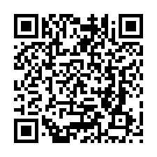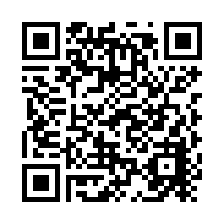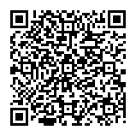

◆～　９：００～１２：００　１３：００～１７：００

・042-372-1038

のや、、、に

の・・けのＳＮＳ

・をからための

ヤング・テレホン・コーナー

センター

考えよう いじめ ＳＮＳ

◆、、　１５：００～１８：００

◆　９：００～１２：００

※各曜日の当番弁護士は東京都教育委員会ＨＰを御確認ください

による

・への

にする、

※メールは24

やみはにでもあります。にいるできるや、にあるにしてみましょう。

センター

センター

24　　03-3580-4970

、いじめ、、にする

センター・

ダイヤルNaNa

してみなよ　ネット

よいこに

こころといのちのほっとライン

◆～　８：３０～１７：１５　の（、）

◆、・　　のが

（ＦＡＸ） 03-3366-6036

　９：００～２１：００　　９：００～１７：００

（年末年始を除く）

、て、にする

よいこに

03-3366-4152

センター

～　９：00～12：0０

（、をく）

042-312-8119

のやのにする

こころの

こころの

多摩地域

（２３区、島しょ地域以外）

センター

042-371-5560

千代田、中央、文京、台東、墨田、江東、豊島、北、

荒川、板橋、足立、葛飾、江戸川、島しょ地域

03-3844-2212

のにする　　９：００～１７：００（、をく）

03-3302-7711

港、新宿、品川、目黒、大田、世田谷、渋谷、

中野、杉並、練馬

こたエール

0120-1-78302

なやみゼロに

ネット・スマホのトラブル

LINE相談

検索

こたエール

メール相談

アカウント「ほっとLINE＠東京」

～　１５：００～２１：００（・を）

えよう！いじめ・ＳＮＳ＠Ｔｏｋｙｏ

24ＳＯＳダイヤル

検索

◆「こころチェック」アプリをって、

いじめホットラインにができます。

◆こたエールのネットフォームにつながります。

いじめとＳＮＳのなにつウェブサイト・アプリ

センターホームページのメール相談をクリック

検索

東京都　教育相談

メール

24 0120-53-8288

　１５：００～２３：００

は２２：３０まで

ニックネームやをってすることもできます。

24

0120-0-78310

　１２：００～５：３０

きることにんでいるのための

　９：００～２１：００　　９：００～１７：００

（年末年始を除く）

フリーダイヤル　 はなして　　みなよ

0120-874-374

いじめ、、ののにする

センター（の）

ダイヤル

いじめのやそののに

　　　　　　　する

24

03-5577-3899

・にする

はなしてなやみ

0570-087478

フリーダイヤル　　 なやみいおう